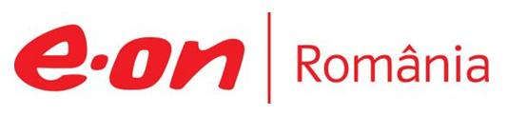

10 septembrie 2019

RAPORT ZILNIC

În scopul unei mai bune colaborări, vă rugăm să ne semnalaţi eventualele neplăceri şi să ne oferiţi sugestii pe care le consideraţi necesare creşterii calităţii serviciului de monitorizare.

1.Ştiri şi emisiuni din domeniul gazelor

Calificativ:  NEUTRU | Preţul lemnului a luat foc | Antena1-19:24  2min 35s
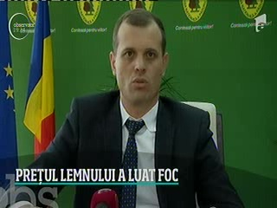 | Încălzirea cu lemne de foc a ajuns la fel de scumpă precum cea pe gaze în zonele în care cererea a fost mai mare decât oferta. În România, peste 3 milioane de gosporăii se încălzesc cu lemne, majoritatea fiind din mediul rural, unde nu există reţea de gaze.  VIDEO Antena1

Calificativ:  NEUTRU | Aerul curat este scump | Digi24 - 18:28  2min 59sec
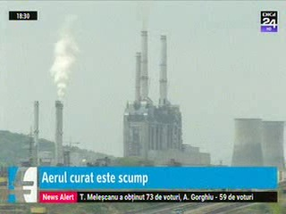 | La nivelul UE se pregăteşte o formă a taxării pentru mediu, una care poate duce la creşteri majore de preţuri, în special pentru ţările din Estul Europei. Implicaţiile vor fi uriaşe pentru descurajarea resurselor fosile. Potrivit proiectului ar fi în discuţie taxarea pe electricitate în funcţie de sursă, eliminarea unor scutiri şi accizele minime la carburanţi, inclusiv pentru încălzire.  În România, complexurile energetice Hunedoara şi Oltenia înregistrează pierderi uriaşe din cauza costurilor cu certificatele de carbon pe care trebuie să le cumpere pentru că poluează foarte mult.  VIDEO Digi24

Calificativ:  NEGATIV | Cine este cel mai bine plătit şef de firmă de stat | RomâniaTV-18:32  2min 55s
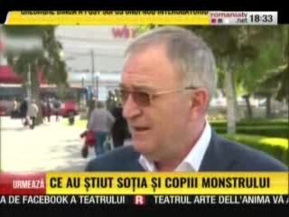 | Cel mai bine plătit şef al unei companii de stat din România este Ion Sterian, directorul general de la Transgaz. Acesta a încasat 970.000 de lei în anul 2018, potrivit celei mai recente declaraţii de avere. La acest venit mare s-a ajuns în urma încasării unui bonus uriaş stabilit prin contract, de aproape 200.000 de euro. În 2017, Ion Sterian a încasat un bonus de 120.000 pentru că a fost administrator al unei firme care are monopol în România. Acesta a fost în AGA Transgaz timp de mai bine de 10 ani, după care a preluat directoratul general al companiei.  Şi la Romgaz, fostul şef, Virgil Metea, a primit un bonus anual de 800.000 de lei, iar membrii consiliului de administraţie câte 600.000 de lei.  Companiile pe care le conduc sunt însă printre cele mai profitabile fime de stat.  VIDEO RomâniaTV

2.Ştiri şi emisiuni din domeniul energiei

Calificativ:  NEUTRU | Programul „Casa Verde”, la start | RealitateaTV-18:43  2min 19s  Antena1-19:12  0min 44s  TVR1-20:13  2min 24s
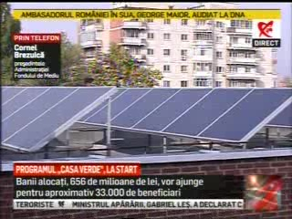 | Începe programul Casa Verde 2019 pentru instalarea de panouri fotovoltaice, iar cei care vor să se înscrie în acest program îşi pot depune cererile începând cu luni, 9 septembrie 2019. Prin acest program statul oferă 20.000 de lei, iar diferenţa de 10% trebuie acoperită de beneficiar. Bugetul total pentru anul acesta este e 120 de milioane de euro.  Aplicaţia „Casa Verde” a cedat în prima zi de funcţionare şi nimeni nu s-a mai putut înscrie pentru accesarea fondurilor. Autorităţile anunţă că aplicaţia va funcţiona din nou în curând.  VIDEO RealitateaTV  VIDEO Antena1  VIDEO TVR1

Calificativ:  NEUTRU | Enel şi CEZ se pregătesc de plecare | ProTV-19:38  2min 19s
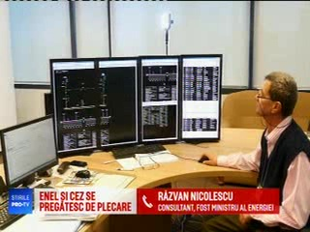 | Grupul CEZ urmează să îşi scoată la vânzare activele din România, procesul de vânzare urmând să înceapă luna viitoare. Compania doreşte ca transferul să fie finalizat până cel târziu în 2022 şi doreşte să păstreze doar companiile cu activităţi în domeniul serviciilor moderne de energie şi de trading.  Pe piaţa românească această decizie ar putea aduce deficienţe în alimentarea cu energie electrică la nivelul ţării, având în vedere că CEZ este printre principalii lideri de utilităţi integrate din România. La sfârşitul lunii trecute şi Enel a demarat vânzarea operaţiunilor din România.  VIDEO ProTV

Calificativ:  NEUTRU | Ediţie specială | Antena3-18:00
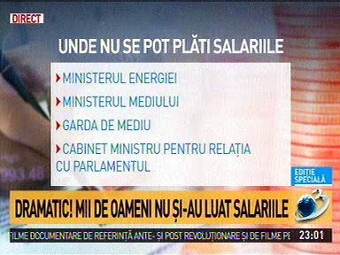 | În cadrul emisiunii „Ediţie specială” de pe postul Antena3, s-au discutat următoarele subiecte:  - Moderatorul emisiunii vorbeşte despre faptul că din cauza blocajului din Guvern cauzat de ruperea coaliţiei PSD-ALDE şi plecarea miniştrilor ALDE din Guvern fără să lase drept de semnătură, în jur de 5000 de bugetari din ministerele Energiei, Mediului şi al Relaţiei cu Parlamentul nu şi-au primit banii.

Calificativ:  NEUTRU | Ediţie specială | Antena3-18:00
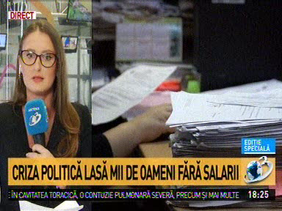 | În cadrul emisiunii „Ediţie specială” de pe postul Antena3, s-au discutat următoarele subiecte:  - Prin transmisiune directă, Gina Vacariu, jurnalist Antena 3, vorbeşte despre faptul că din cauza blocajului din Guvern cauzat de ruperea coaliţiei PSD-ALDE şi plecarea miniştrilor ALDE din Guvern, în jur de 5000 de bugetari din ministerele Energiei, Mediului şi al Relaţiei cu Parlamentul nu şi-au primit salariile.

Calificativ:  NEUTRU | Legile puterii | RealitateaTV-21:00
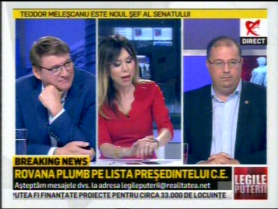 | În cadrul emisiunii „Legile puterii” de pe postul RealitateaTV, s-au discutat următoarele subiecte:  - Moderatoarea emisiunii spune că angajaţii Ministerului Energiei nu au primit astăzi salariile pentru luna august deoarece nu există nicio persoană desemnată care să semneze ordinele de plată.

Calificativ:  NEUTRU | Cheltuim tot, nu punem nimic deoparte | Antena1-19:10  3min 02s
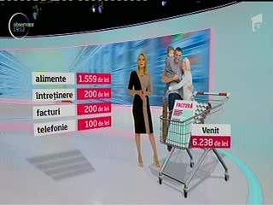 | Potrivit datelor pubclicate ieri de Institutul Naţional de Statistică, 1 milion de gospodării din România au probleme cu plata la timp a întreţinerii. 55,3% dintre respondenţi au spus că au probleme cu plata la timp a facturilor de energie electrică.  VIDEO Antena1

Nu au fost ştiri de interes pe canalele radio.

